ICN 44 KOREA ไออุ่นรัก ในลมหนาว (6D3N)
บินดึก กลับดึก สายการบิน AIR ASIA X (XJ)

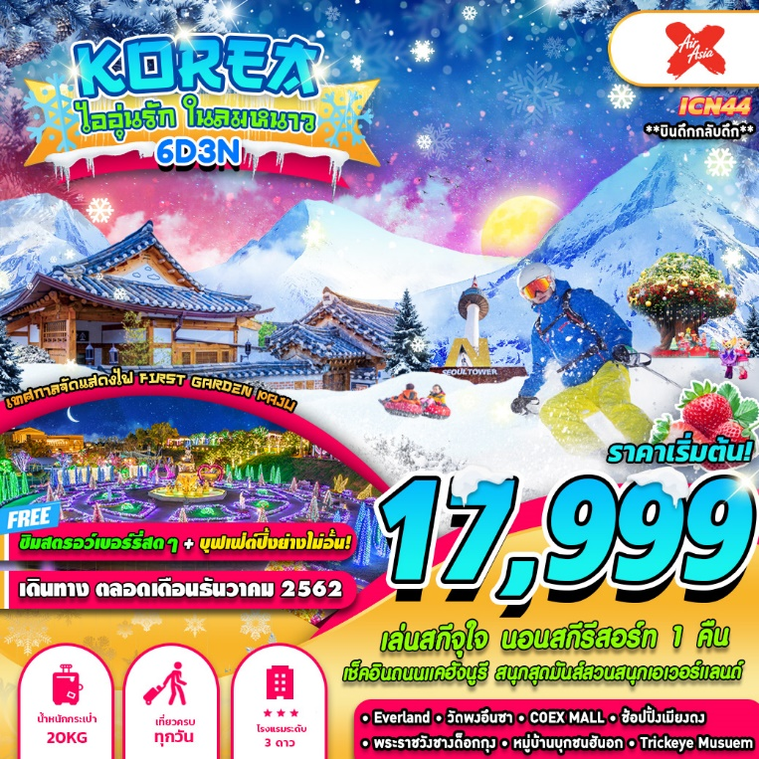
บินด้วยสายการบิน แอร์เอเชียเอ็กซ์ (XJ) : ขึ้นเครื่องที่สนามบินดอนเมือง (DMK)
XJ700 | DMK(กรุงเทพ) - ICN(อินชอน) | 02.40 - 10.05
XJ703 | ICN(อินชอน) - DMK(กรุงเทพ) | 00.20 – 04.20
**โหลดกระเป๋าสัมภาระโดยน้ำหนักไม่เกิน 20 ก.ก. (2 ชิ้น) และ ถือขึ้นเครื่องบินได้น้ำหนักไม่เกิน 7 ก.ก. **
**พาสปอร์ต ต้องมีอายุใช้งานได้คงเหลือไม่น้อยกว่า 6 เดือน ณ วันกลับ**
DAY 1
กรุงเทพฯ (ดอนเมือง) (-/-/-)
23.00 คณะพร้อมกัน ณ ท่าอากาศยานนานาชาติ ดอนเมือง กรุงเทพฯ ประเทศไทย อาคารผู้โดยสารระหว่างประเทศ อาคาร 1 ชั้น 3 เคาน์เตอร์เช็คอิน หมายเลข 3-4 สายการบิน AIR ASIA X โดยมีเจ้าหน้าที่ของบริษัทฯ คอยให้การต้อนรับ อำนวยความสะดวกตลอดขั้นตอนการเช็คอิน และ หัวหน้าทัวร์ให้คำแนะนำเพื่อเตรียมความพร้อมก่อนออกเดินทาง
DAY 2
กรุงเทพฯ (ดอนเมือง) - เมืองอินชอน– ถนนแคฮังนูรี - หมู่บ้านเทพนิยาย – เมืองพาจู – PAJU PREMIUM OUTLETS - ดูการจัดแสดงไฟ FIRST GARDEN PAJU (-/L/D)

02.40 นำท่านเดินทางสู่ ท่าอากาศยานนานาชาติอินชอน ประเทศสาธารณรัฐเกาหลีใต้ โดยสายการบิน AIR ASIA X เที่ยวบินที่ XJ 700
** สำหรับเที่ยวบินนี้ ไม่มีบริการอาหารและเครื่องดื่มบนเครื่องบิน ใช้เวลาบินประมาณ 5 ชั่วโมง 25 นาที **
10.05 เดินทางถึง ท่าอากาศยานนานาชาติอินชอน ประเทศสาธารณรัฐเกาหลีใต้
** ตามเวลาท้องถิ่น เร็วกว่าเมืองไทยประมาณ 2 ชั่วโมง กรุณาปรับนาฬิกาของท่านเพื่อความสะดวกในการนัดหมายเวลา **
หลังทุกท่านผ่านขั้นตอนการตรวจหนังสือเดินทาง และตรวจรับสัมภาระเรียบร้อย
นำทุกท่านเดินทางข้ามทะเลตะวันตกด้วยสะพานแขวนยอจอง หรือ สะพานเพื่อความหวังในการรวมชาติที่ยาวกว่า 4.42 ก.ม. และ มียอดโดมสูง 107 เมตร
กลางวัน บริการอาหาร ณ ภัตตาคาร เมนู บุลโกกิ

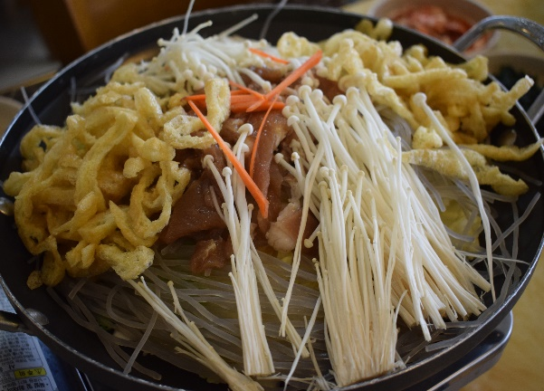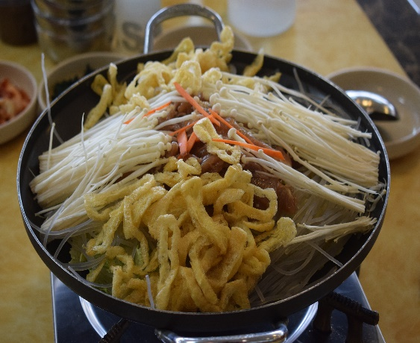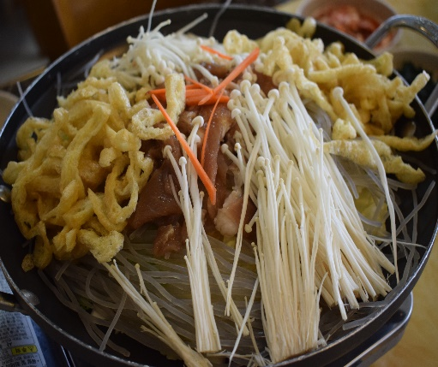

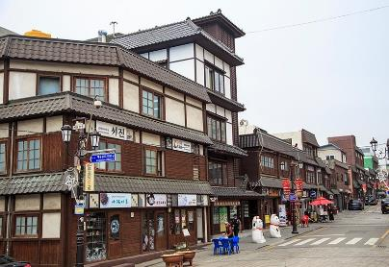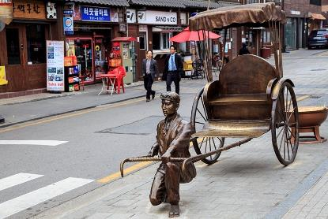
ถนนแคฮังนูรี ตั้งอยู่ในไชน่าทาวน์ ย่านอินชอน ถนนแคฮังดูรี เป็นถนนที่เต็มไปด้วยกลิ่นอายจีน เกาหลี ญี่ปุ่น ตัวอาคารของที่นี่ยังคงความดั้งเดิมของแต่ละประเทศไว้อยู่ มีมุมถ่ายรูปเก๋ๆ ชิคๆ นอกจากนี้ยังมีร้านอาหารอร่อยๆอีกมากมาย
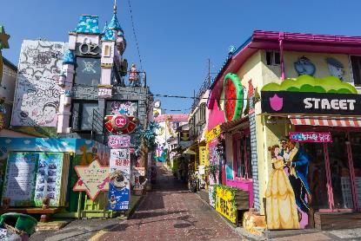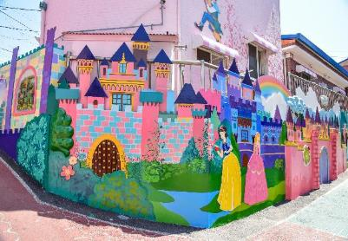
หมู่บ้านเทพนิยาย (ดงฮวามาอึล) อยู่ในเมืองอินชอน หมู่บ้านแห่งนี้ได้นำเอาตัวละครจากนิทานหลากหลายเรื่องที่ได้รับความนิยมมาตกแต่งตัวบ้าน กำแพง ประตู หน้าตาด้วยสีสันที่ีสดใส สะดุดตา บ้านทุกหลังมีคนอาศัยอยู่จริงๆ ชุมชนเล็กๆแห่งนี้เดิมทีก็ไม่ได้เป็นที่รู้จักมากมายอย่างในปัจจุบันนะคะออกจะเงียบ ซบเซาด้วยซ้ำเพราะจะมีแต่ผู้สูงอายุอาศัยอยู่แต่ได้มีการพัฒนาปรับปรุงด้วยการตกแต่งชุมชนให้เป็นเทพนิยายก็กลายเป็นที่รู้จักมากขึ้นในหมู่นักท่องเที่ยวผ่านทางซีรี่ย์หลายเรื่องที่มาใช้โลเกชั่นที่นี่ถ่ายทำ
PAJU PREMIUM OUTLETS อิสระให้ท่านช้อปปิ้งสินค้าแบรนด์ดังต่างๆ ภายในเอาท์เลท มีร้านค้าตั้งแต่แบรนด์เนมหรูยันแบรนด์ขายปลีกย่อยทั่วไป นอกจากนี้ยังมีโรงภาพยนตร์ขนาดใหญ่ และสวนสนุกสำหรับเด็ก นอกจากเหมาะกับการช้อปปิ้งแล้ว ที่นี่ยังเหมาะกับครอบครัวอีกด้วย

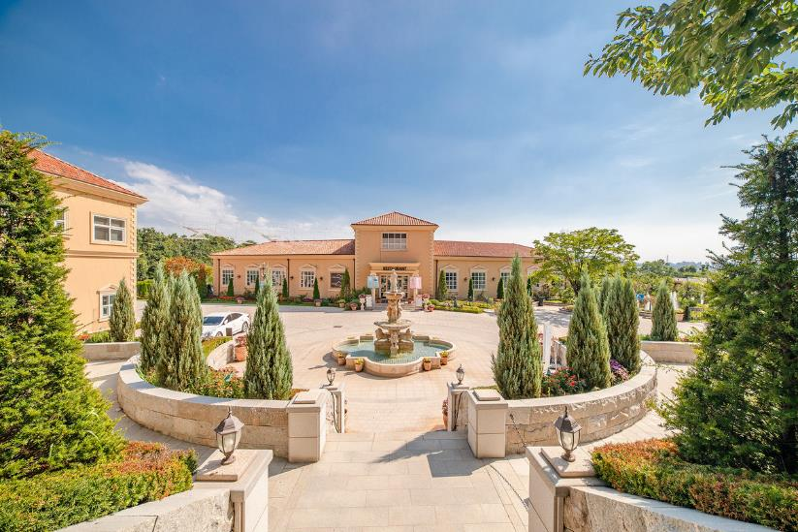
FIRST GARDEN PAJU
FIRST GARDEN PAJU สวนแห่งนี้ ตั้งอยู่ในจังหวัดชุงชองนัมโด สวนสวยที่มีด้วยกันถึง 25 ธีมเลยทีเดียว อาทิ GREEN HOUSE, FRUIT GARDEN, TERRACE GARDEN ซึ่งสวนแต่ละธีมนั้น ก็มีเสน่ห์ และเอกลักษณ์ที่แตกต่างกันไปและยังมีสวนสนุกขนาดเล็ก ให้ท่านได้ถ่ายภาพตามอัธยาศัย และสวนแห่งนี้เป็นหนึ่งในสถานที่ถ่ายทำซีรี่ย์เรื่อง ABYSS อีกด้วย พิเศษ ให้ท่านได้ชมการประดับไฟยามค่ำคืนในสวน FIRST GARDEN PAJU
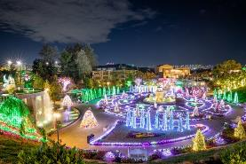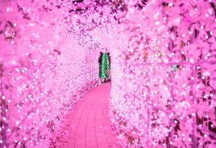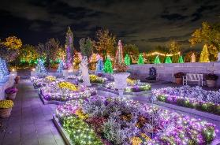
ค่ำ บริการอาหาร ณ ภัตตาคาร เมนู ชาบู ชาบู
ที่พัก YANGJI SKI RESORT หรือเทียบเท่า /// พักสกีรีสอร์ท ///
DAY 3
สนุกกับการเล่นสกีบนลานสกีขนาดใหญ่ - ไร่สตอเบอรี่ – สวนสนุกเอเวอร์แลนด์ – เมืองโซล - พิพิธภัณฑ์สาหร่าย – ย่านช้อปปิ้งทงแดมุน
พิเศษ !! ให้ท่านได้ใส่ชุดประจำชาติเกาหลี “ฮันบก” (HANBOK) (B/L/D)
เช้า บริการอาหาร ณ ห้องอาหารของโรงแรม
ลานสกีขนาดใหญ่ YANGJI SKI RESORT หรือเทียบเท่า ประกอบไปด้วยเนินสกีถึง 2 เนินด้วยกันแบ่งเป็นเนินสกีสำหรับผู้ฝึกหัดเล่น 1 เนิน, และเนินสำหรับผู้ที่เล่นชำนาญแล้ว 1 เนิน (ราคาทัวร์ยังไม่รวมค่าอุปกรณ์การเล่นสกี, สกีลิฟท์, สโนว์สเลด กอนโดล่า หรือ เคเบิล **ขึ้นอยู่กับสถานที่ว่ามีให้บริการหรือไม่**) มีเวลาให้ท่านได้สนุกกับการเล่นสกีอย่างเต็มที่ ซึ่งปลอดภัยไม่มีอันตราย เตรียมตัวก่อนเล่นสกี ควรเตรียม ถุงมือสกี ผ้าพันคอ แว่นกันแดด เสื้อแจ๊คเก็ตกันนํ้า หรือผ้าร่ม และกางเกงรัดรูป ขอคำแนะนำและฝึกวิธีการเล่นจากไกด์ท้องถิ่นก่อนลงสนามจริง เพื่อความปลอดภัยของท่านเองเป็นสำคัญ **ปริมาณของหิมะและการเปิดให้บริการของลานสกีขึ้นอยู่กับความเอื้ออำนวยของอากาศ หากไม่มีหิมะเพียงพอ ลานสกีอาจจะปิดให้บริการ ในกรณีที่ลานสกีไม่สามารถเปิดบริการ ทางบริษัทขอสงวนสิทธิ์ในการเปลี่ยนแปลงโปรแกรม ปรับเปลี่ยนเป็น ONE MOUNT SNOW PARK (ไม่รวมค่าเข้า SNOW PARK)
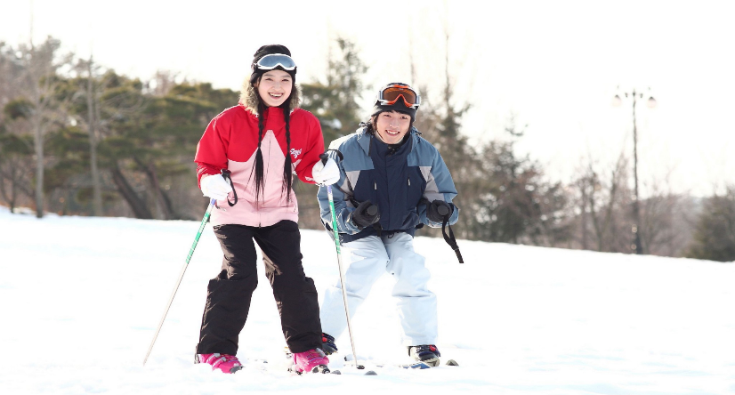
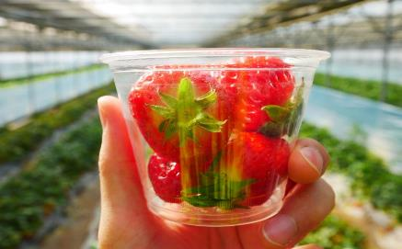
ไร่สตรอเบอร์รี่ ให้ท่านเพลิดเพลินกับการชมและเลือกเก็บสตรอเบอร์รี่สดๆหวานฉ่ำจากไร่ นอกจากนั้น ท่านยังสามารถซื้อกลับมาฝากคนที่ท่านรักที่เมืองไทยได้ด้วย
กลางวัน บริการอาหาร ณ ภัตตาคาร เมนู บุฟเฟต์หมูย่างเกาหลีสูตรต้นตำรับ
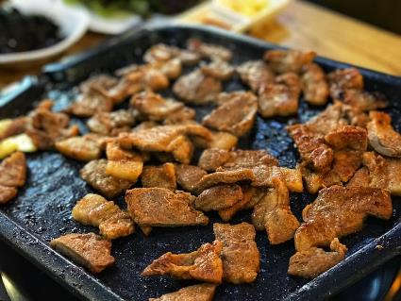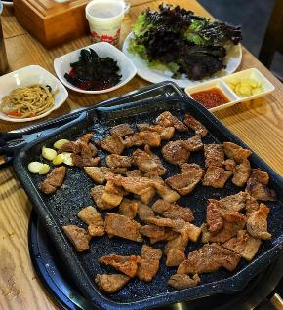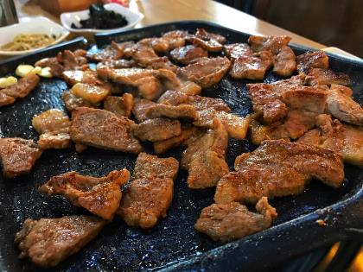

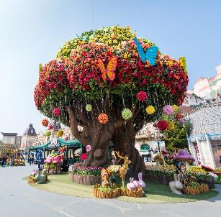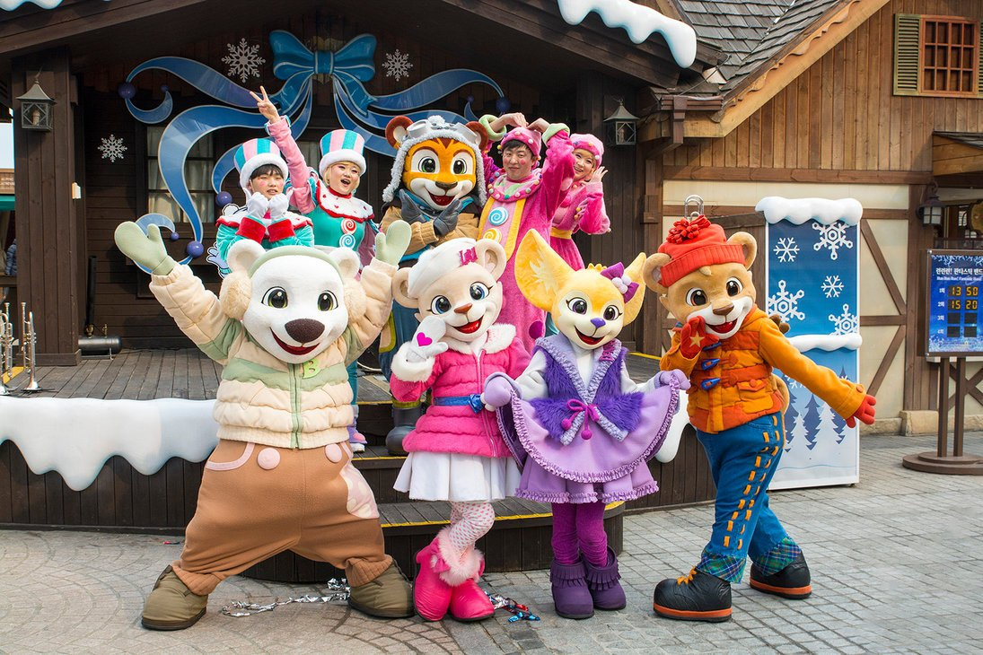
สวนสนุกเอเวอร์แลนด์ (EVERLAND) เป็นสวนสนุกกลางแจ้งที่ใหญ่ที่สุดของประเทศเกาหลีใต้ ตั้งอยู่บนทำเลที่สวยงามท่ามกลางหุบเขา ในเมืองยงอิน ทางตอนใต้ของเมืองโซล ได้รับการขนานนามว่าเป็นดิสนีย์แลนด์แห่งเกาหลีใต้ ที่นี่ถูกออกแบบให้แตกต่างกันในแต่ละโซน ได้แก่ สวนสัตว์ , GLOBAL FAIR , EUROPEAN ADVENTURE , MAGIC LAND , AMERICAN ADVENTURE และEVER LAND SPEEDWAY นอกจากนี้ยังมีสวนสี่ฤดู ซึ่งปลูกดอกไม้ประจำในแต่ละฤดูกาล และมีการตกแต่งสวนสนุกให้เข้ากับบรรยากาศของเทศกาลนั้นๆ โดยมีบริษัทซัมซุง เป็นเจ้าของ ผู้บริหารจัดการสวนสนุกแห่งนี้ ดังนั้นความยิ่งใหญ่ตระการตา และ ปลอดภัย ไม่แพ้ชาติใดในโลกแน่นอน ** โซนสวนน้ำจะเปิดเฉพาะช่วงฤดูร้อน**
เมืองโซล (SEOUL) ชื่ออย่างเป็นทางการ นครพิเศษโซล เป็นเมืองหลวงและมหานครที่ใหญ่ที่สุดของประเทศเกาหลีใต้ มีประชากรประมาณ 10 ล้านคน เป็นปริมณฑลที่ใหญ่
พิพิธภัณฑ์สาหร่าย (KIMPAP) จัดแสดงเรื่องราวต่างๆของการทำสาหร่ายและประวัติความเป็นมาต้นกำเนิดของการผลิตสาหร่ายและขั้นตอนการผลิตสาหร่ายที่สดใหม่ทุกวัน ให้ท่านจะได้เลือกชิมผลิตภัณฑ์ที่ทำจากสาหร่ายหลากหลายรสชาติให้ลิ้มลองและเลือกซื้อเหมาะแก่การนำมาเป็นของฝาก เช่น สาหร่ายอบแห้ง , สาหร่ายย่าง พิเศษ !! ให้ท่านได้ทำกิมจิหรือคิมบับและใส่ชุดประจำชาติเกาหลี “ฮันบก” (HANBOK) และถ่ายรูปไว้เป็นที่ระลึก
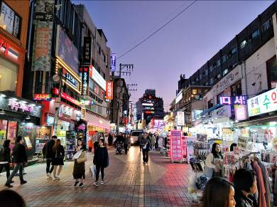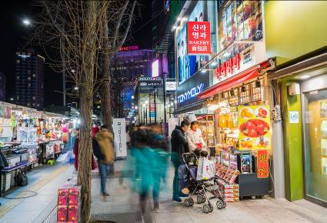
ย่านช้อปปิ้งทงแดมุน ตลาดค้าส่งที่ใหญ่ที่สุดของเกาหลีใต้ มีร้านค้ามากกว่า 10,000 ร้าน ทั้งแบบร้านค้าบนตึก แผงลอย และแบกะดิน บรรยากาศประมาณสำเพ็ง โบ๊เบ๊ บวกกับประตูน้ำ ตลาดแห่งนี้เปิด 24 ชั่วโมง ส่วนใหญ่จำหน่ายสินค้าแนวแฟชั่น เสื้อผ้า รองเท้า ปะปนกันไปให้เลือกตามงบประมาณ ตั้งแต่สินค้าถูกที่สุด หรือราคากลาง ๆ สบายกระเป๋า ไปจนถึงระดับหรูหราราคากระเป๋าฉีก ส่วนในช่วงกลางคืนจะมีการเปิดแสงสีประกอบดนตรีขับกล่อมกันตลอด รับรองว่าถึงแม้ออกมาช้อปปิ้งคนเดียวก็ไม่รู้สึกเหงาอย่างแน่นอน
ค่ำ บริการอาหาร ณ ภัตตาคาร เมนู ข้าวยำเกาหลี
ที่พัก GALAXY HOTEL หรือ INTER CITY HOTEL SEOUL หรือเทียบเท่า
DAY 4
ศูนย์โสมแห่งรัฐบาล – ศูนย์สมุนไพรน้ำมันสนเข็มแดง – ศูนย์รวมเครื่องสำอางแบรนด์ดังเกาหลี – ตลาดทงอิน – พระราชวังชางด็อกกุง – หมู่บ้านบุกชนฮันอก – ดิวตี้ฟรี – ย่านช้อปปิ้งเมียงดง (B/L/-)

เช้า บริการอาหาร ณ ห้องอาหารของโรงแรม
เลือกซื้อสินค้าจาก ศูนย์โสมแห่งรัฐบาล (GINSENG) เหตุผลที่เรียกว่าศูนย์โสมแห่งรัฐบาล เพราะโสมทุกชนิดที่นี่จะถูกควบคุมคุณภาพภายใต้มาตรฐานของรัฐบาล ได้รับการรับรองคุณภาพจากรัฐบาล เป็นโสมที่มีอายุ 6 ปี ซึ่งถือว่ามีคุณภาพดีที่สุดในโลก มีชื่อเสียงที่สุด และ ศูนย์สมุนไพรน้ำมันสนเข็มแดง (RED PINE) เป็นผลิตภัณฑ์ ที่สกัดจากน้ามันสน มีสรรพคุณช่วยบำรุงร่างกาย ลดไขมัน ช่วยควบคุมอาหารและรักษาสมดุลในร่างกายได้เป็นอย่างดี ที่ขาดไม่ได้คือผลิตภัณฑ์เวชสำอางจาก ศูนย์รวมเครื่องสำอางแบรนด์ดังเกาหลี (COSMETIC GALLERY) เช่น WATER DROP (ครีมน้ำแตก) , SNAIL CREAM (ครีมเมือกหอยทาก) , BOTOX (โบท็อกซ์) , ALOE VERA PRODUCT (ผลิตภัณฑ์จากสมุนไพร ว่านหางจระเข้) เป็นต้น
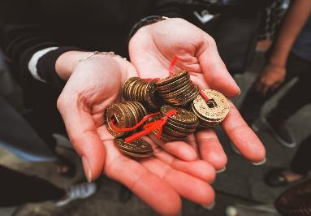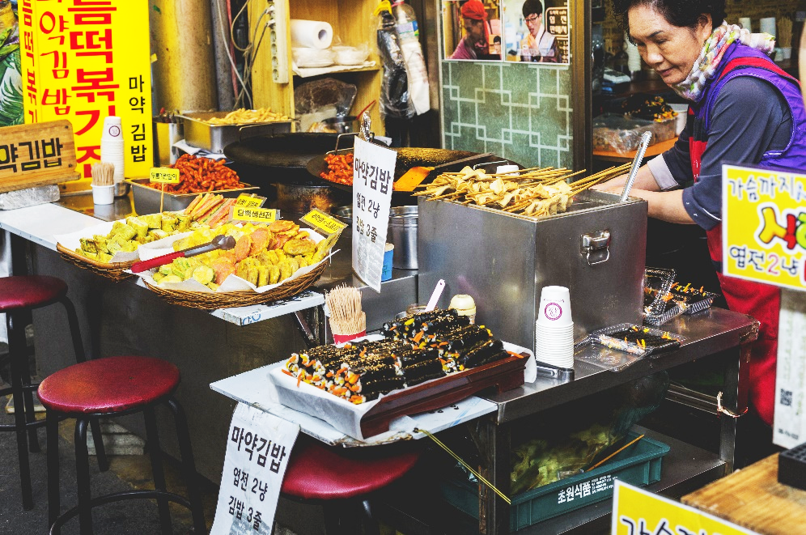
ตลาดทงอิน (TONGIN MARKET) ปัจจุบันตลาดแห่งนี้ อยู่ที่กรุงโซล ซึ่งเป็นเมืองในพื้นที่ของจังหวัดคย็องกี (คย็องกีโด) ในประเทศเกาหลีใต้ ซึ่งภายในตลาดมีร้านค้ากว่า 75 ร้าน ซึ่งส่วนใหญ่จะเป็นร้านอาหาร และร้านขายของชำ รวมไปถึงร้านขายสินค้าอื่นๆ ได้แก่ ชุดชั้นใน และรองเท้า เป็นต้น สำหรับจุดพิเศษของตลาดแห่งนี้ ที่ไม่เหมือนตลาดอื่นๆ คือ ประสบการณ์ในการลองลิ้มชิมรสอาหาร ได้หลากหลายเมนูในราคา 5,000 วอน ตลาดทงอินจะปิดทุกวันอาทิตย์ที่ 3 ของเดือน หากไม่สามารถสลับโปรแกรมได้ ทางบริษัทขอสวงนสิทธิ์ในการพาท่านไปหมู่บ้าน อิกซอกดงแทน
กลางวัน บริการอาหาร LUNCHBOX CAFE
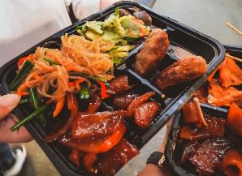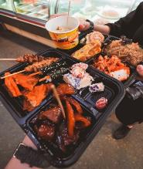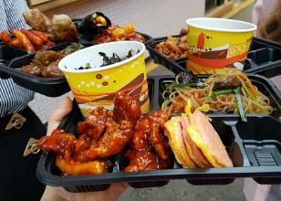
“LUNCHBOX CAFE” จะให้ท่านได้อิสระในการเลือกทานอาหารที่ชอบ โดยท่านจะได้รับ เหรียญโบราณมูลค่า 5,000 วอน คนละ 1 มัด ๆ ละ 10 เหรียญ มูลค่าเหรียญจะอยู่ที่เหรียญละ 500 วอน แล้วก็จะได้รับถาดหลุมสีดำ ก่อนที่จะตะลุยไปเลือกซื้อของทานกันได้เลยจ้า ส่วนมากจะเป็นอาหารพื้นเมือง กินง่าย ขายง่าย และเป็นที่นิยมของคนเกาหลี เช่น มันดู (เกี๊ยวเกาหลี) มีทั้งแบบทอด และแบบนึ่ง ไข่ม้วนเกาหลี ต๊อกโบกี ต๊อกโบกีห่อเนื้อย่าง คิบบับ หรือ ข้าวห่อสาหร่าย พิซซ่าเกาหลี ไก่ทอดซอสพริก ผัดวุ้นเส้นเกาหลี ต๊อกชุบแป้งทอด โอเด้ง ออมุก อูด้ง และอื่นๆ อีกเพียบ ท่านสามารถเดินเลือกซื้ออาหารที่ชอบ จ่ายด้วยเหรียญโบราณ ราคาอาหารเริ่มต้นที่ 1-2 เหรียญหากใครต้องการซื้อข้าวสามารถซื้อเพิ่มเติมได้ ถ้วยละ 1000 วอน หาก LUNCHBOX CAFE ปิดให้บริการ ทางบริษัทของสงวนสิทธิ์พาท่านไปทาน เมนู ไก่ตุ๋นโสม ณ ภัตตาคาร

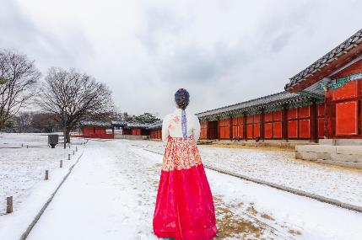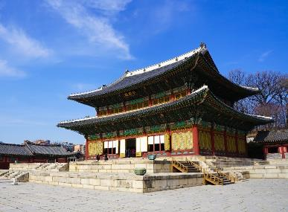
CHANGDEOKGUNG PALACE
พระราชวังชางด็อกกุง (CHANGDEOKGUNG PALACE) เป็นพระราชวังที่สร้างหลังจากพระราชวังเคียงบกกุง (GYEONGBUKGUNG PALACE) และเคยเป็นพระราชวังหลักของกษัตริย์หลายพระองค์ของราชวงศ์โชซอน ที่ได้รับการดูแลรักษาไว้อย่างดี ภายในประกอบด้วยพื้นที่สาธารณะ อาคารพระราชวังสำหรับราชวงศ์ และสวนบีวอน(BIWON) หรือรู้จักกันในนามสวนฮูวอน(HUWON) สวนหย่อมด้านหลังที่เต็มไปด้วยต้นไม้ยักษ์อายุกว่า 300 ปี บ่อน้ำ และศาลาพักผ่อน มีความธรรมชาติมากที่สุด ไว้เป็นที่พักผ่อน
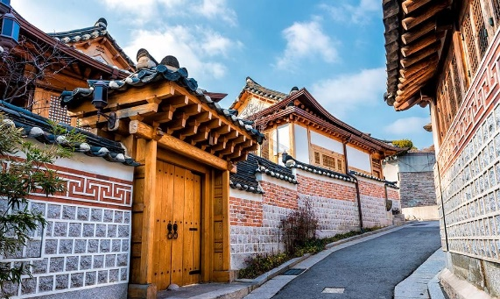
BUKCHON HANOK VILLAGE
หมู่บ้านบุกชอนฮันอก (BUKCHON HANOK VILLAGE) หรือบางคนเรียกว่า หมู่บ้านบุคชอนฮันอ๊ก เป็นอีกหนึ่งสัญลักษณ์ของเกาหลี ท่ามกลางตึกรามบ้านช่องที่ทันสมัยของกรุงโซลนั้น หมู่บ้านแห่งนี้ก็ยังคงรักษาอาคารบ้านเรือนในสมัยโบราณ มีกลิ่นอายของเกาหลีในยุคเก่าแก่ เหมาะสำหรับคนที่ชอบสถานที่ท่องเที่ยวเชิงประวัติศาสตร์ หมู่บ้านบุกชอนฮันอกถือเป็นสถานที่ท่องเที่ยวอีกแห่งหนึ่งที่เมื่อนักท่องเที่ยวได้ไปเยือนแล้ว จะได้พบกับบ้านของขุนนางระดับสูงของเกาหลีในสมัยก่อน ภายในหมู่บ้านมีอาคารแบบดั้งเดิมของเกาหลีกว่า 100 หลัง (รูปแบบบ้านแบบดั้งเดิมของเกาหลีเรียกว่า ฮันอก) ซึ่งเก่าแก่มาตั้งแต่สมัยโชซอน ส่วนชื่อ บุคชอน(BUKCHON) แปลว่าหมู่บ้านทางตอนเหนือ
ดิวตี้ ฟรี (DUTY FREE) เป็นศูนย์รวมร้านค้าปลอดภาษีที่ใหญ่ที่สุดในโซล ให้ได้ช็อปปิ้งสินค้าแบรนด์เนมชั้นนำแบบ NEW COLLECTION ! มากมาย เช่น นาฬิกา , แว่นตา , เครื่องสำอาง , กระเป๋า , กล้องถ่ายรูป หรือจะเป็นโทรศัพท์มือถือ ให้ท่านอิสระได้เลือกซื้อได้อย่างเต็มที่ เป็นแหล่งรวมสินค้าแบรนด์ดังกว่า 250 แบรนด์ ทั้งเครื่องสำอาง , น้ำหอม , กระเป๋า , สินค้าแฟชั่นต่างๆ เช่น CHANEL , HERMES , MCM , DIOR , FENDI , LOEWE , PRADA , MIU MIU , CELINE เป็นต้น ไม่ได้มีแค่เพียงสินค้าจากแบรนด์ต่างประเทศเท่านั้น สินค้าแบรนด์เกาหลีก็มีให้เลือกหลากหลายไม่แพ้กัน หากจะเข้าไปช็อปปิ้งกันที่ห้างแห่งนี้ ให้พกพาสปอร์ตและข้อมูลตั๋วเครื่องบินไปด้วยเพราะต้องใช้ในการซื้อสินค้า
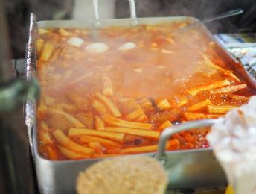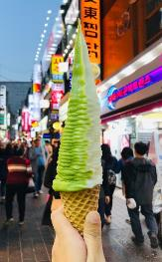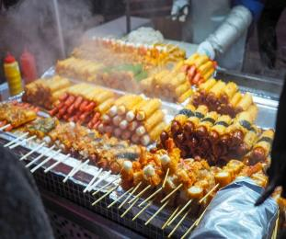
ย่านเมียงดง (MYEONGDONG) เปรียบเสมือนย่านสยามสแควร์บ้านเรา เมียงดงได้ชื่อว่าเป็นแหล่งรวมแฟชั่นแบรนด์เกาหลีชั้นนำ ซึ่งในแต่ละวันจะ มีวัยรุ่นเกาหลีมาเดินช็อปปิ้งกันอย่างล้นหลาม ท่านสามารถหาซื้อสินค้าได้อย่างหลากหลายทั้งเสื้อผ้า , รองเท้า , กระเป๋า , เครื่องสำอางซึ่งเป็นที่รู้จักอย่างดีของคนไทย เช่นLANEIGE , ETUDE HOUSE , IIOPE , SKIN FOOD , THE FACE SHOP เป็นต้น เครื่องประดับ , ซีดีเพลง , วีซีดี , ดีวีดีหนังและซีรีย์ที่ฮิตตลอด จนไปถึงของที่ระลึกที่มีรูปดารานักแสดงคนโปรดของท่านอยู่ในสินค้า อีกทั้งยังมีร้านกาแฟ ร้านอาหารต่างๆ ท่าน สามารถลิ้มลองไอศกรีม 2,000 วอน ที่สูงเกือบฟุตได้ที่นี้
อิสระอาหารค่ำตามอัธยาศัย เพื่อสะดวกแก่การเดินทางท่องเที่ยว
ที่พัก GALAXY HOTEL หรือ INTER CITY HOTEL SEOUL หรือเทียบเท่า
DAY 5
ศูนย์สมุนไพรเกาหลี - โรงงานเจียระไน พลอยสีม่วง อเมทิส - ย่านฮงแด - พิพิธภัณฑ์ภาพ 3 มิติ - พิพิธภัณฑ์น้ำแข็ง - ภูเขานัมซาน - หอคอยเอ็นโซลทาวเวอร์ - มหาวิทยาลัยสตรีอีฮวา - ย่านช้อปปิ้งอีแด - ซุปเปอร์มาเก็ต หรือ ร้านละลายเงินวอน - เมืองอินชอน (B/L/-)
เช้า บริการอาหาร ณ ห้องอาหารของโรงแรม
เลือกซื้อสินค้าจาก ศูนย์สมุนไพรเกาหลี (HERB SHOP) เป็นผลิตภัณฑ์ผลของฮ๊อกเก็ทนามู ที่เติบโตกลางป่าดงดิบกว่า 20 ปี มีสรรพคุณช่วยกรองสารพิษในตับ เหมาะสำหรับคนที่ทำงานหนัก ดื่มเหล้า นอนดึก หรือเป็นไวรัสตับอักเสบ ตับแข็ง จากนั้นท่านยังสามารถเลือกซื้อเครื่องประดับจาก โรงงานเจียระไน พลอยสีม่วง อเมทิส (AMETHYST FACTORY) ประเทศเกาหลีใต้เป็นดินแดนของ พลอยสีม่วง พลอยแห่งสุขภาพและนำโชค โดยมีตั้งแต่สีม่วงอ่อนเย็นตา จนถึงสีม่วงเข้ม (ม่วงไวน์) มีเสน่ห์เย้ายวนใจ พลอยนี้จะสวยงามจับตาเมื่อมาทำเป็นแหวน จี้ ต่างหู และ สร้อยข้อมือ เป็นหินที่มีพลังในการบำบัดทั้งด้านร่างกายและจิตใจของผู้สวมใส่ ขจัดความคิดแง่ลบ เป็นพลอยแห่งสุขภาพและนำโชค สามารถปกป้องคุ้มครองผู้สวมใส่ได้
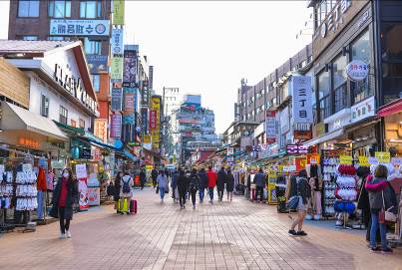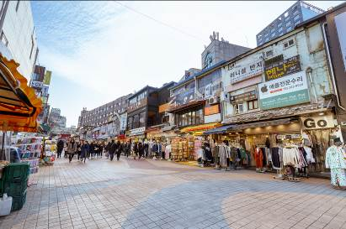
ย่านฮงแด เป็นย่านช้อปปิ้งบริเวณด้านหน้าของมหาวิทยาลัยฮงอิก(HONGIK UNIVERSITY) จึงเป็นศูนย์รวมเด็กวัยรุ่นและเด็กมหาวิทยาลัย เป็นอีกเส้นหนึ่งที่มีบรรยากาศโรแมนติก อีกทั้งยังมีร้านกาแฟที่เป็นเอกลักษณ์ แกลเลอรี่ ร้านค้าจำหน่ายสินค้าแฟชั่น คลับ ตลาดศิลปะ และร้านอาหารที่น่าสนใจในหมู่วัยรุ่นอายุ 20-30 ปีที่นิยมมาเดินเล่น ราคาของสินค้าและร้านอาหารต่างๆก็ยังไม่แพงอีกด้วย ซึ่งจะคึกคักเป็นพิเศษตั้งแต่ช่วงบ่ายเป็นต้นไป เพราะร้านค้าแต่ละร้านจะทยอยเปิดให้บริการ ของที่ขายกันเยอะส่วนใหญ่ก็จะเป็นสินค้าแฟชั่น เช่น เสื้อผ้า กระเป๋า รองเท้า ของกิ๊ฟช้อป เครื่องเขียน และที่เยอะไม่แพ้กันก็คือขนมต่างๆ
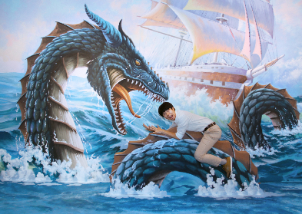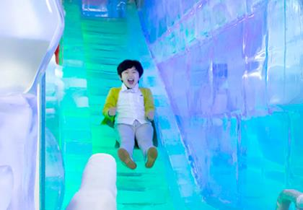
พิพิธภัณฑ์ภาพ 3 มิติ (TRICK EYE MUSEUM) เป็นสถานที่ท่องเที่ยวชื่อดังที่จัดขึ้นแบบพิพิธภัณฑ์แกลเลอรี่ศิลปะและภาพวาด ที่สร้างขึ้นโดย “ตร็องป์ L’OEIL” คือเทคนิคงานศิลปะแบบ 2D และลักษณะภาพวาดจะเป็นแบบ 3D แทนที่จะเป็นการดูภาพวาดธรรมดาๆเหมือนหอศิลป์ทั่วไป นักท่องเที่ยวจะตื่นตาตื่นใจกับภาพวาดแนว 3D ที่เสมือนว่าได้เข้าไปเป็นส่วนหนึ่งในรูปภาพนั้นๆ ทำให้นักท่องเที่ยวเพลินเพลินสนุกสนาน ไม่มีเบื่อ ถือเป็นพิพิธภัณฑ์ศิลปะยอดนิยมของชาวเกาหลีและนักท่องเที่ยว

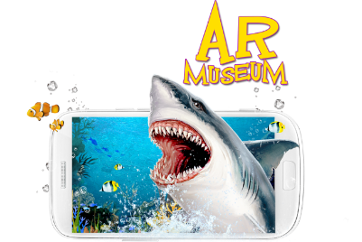
DOWNLOAD TRICK EYE APP
สนุกไปอีกขั้นในการถ่ายรูป 3 มิติ ในรูปแบบของ AR ท่านสามารถโหลด TRICK EYE APP ได้ทางโทรศัพท์ แล้วสร้างภาพสวยๆ แบบ AR ได้เลย
พิพิธภัณฑ์น้ำแข็ง (ICE MUSEUM) เป็นการจำลองเมืองน้ำแข็งขึ้นมา เป็นศิลปะการแกะสลักน้ำแข็งแบบไม่ธรรมดา หากแต่เป็นการจำลองเป็นเมืองน้ำแข็งเหมือนจริงมากที่สุด และยังเอาใจเด็กๆด้วยการสร้างสไลเดอร์น้ำแข็งอีกทั้งยังมีกิจกรรมและโซนต่างๆ ให้นักท่องเที่ยวเข้าชมได้โดยไม่มีเบื่อ เช่น นั่งรถลากกวางรูดอร์ฟ ถ่ายรูปคู่กับคุณลุงซานต้าน้ำแข็ง และถ่ายรูปกับบรรดานกแพนกวินน้ำแข็งทั้งหลาย สำรวจถ้ำน้ำแข็ง เอสกิโม เยี่ยมชมปราสาทน้ำแข็ง มีจุดชมวิวบนกำแพงเมืองน้ำแข็ง โรงแรมที่สร้างจำลองขึ้นจากการแกะสลักจากน้ำแข็งทั้งหมด ซึ่งนักท่องเที่ยวสามารถตื่นตาตื่นใจและสัมผัสกับความหนาวอุณหภูมิติดลบมากกว่า 5 องศา
กลางวัน บริการอาหาร ณ ภัตตาคาร เมนู จิมดัก
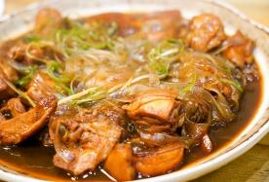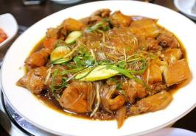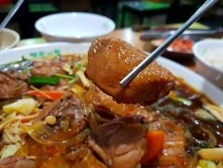

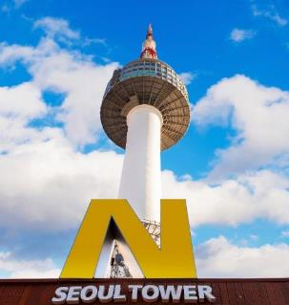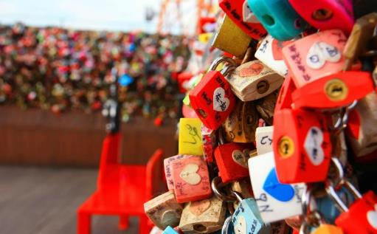
หอคอยเอ็น โซลล์ ทาวเวอร์ (N SEOUL TOWER) ตั้งอยู่บน ภูเขานัมซาน 1 ใน 18 หอคอยเมืองที่สูงที่สุดในโลก มีความสูงถึง 480 เมตร เหนือระดับน้ำทะเล ท่านสามารถชมทัศนียภาพของกรุงโซลจากยอดโซลทาวเวอร์ได้รอบทิศ 360 องศา โดยสามารถมองได้ถึงเขาพูกักซัน และถ้าหันไปยังทิศตรงข้าม ก็จะเห็นไกลไปถึงแม่น้ำฮันกัง เป็นอีกหนึ่งสถานที่ ที่สุดแสนจะโรแมนติก ไม่ว่าจะเป็นยามกลางวันหรือกลางคืน และไม่ว่าจะฤดูไหนๆ ที่นี่ยังคงได้รับความนิยมเสมอมา เพราะเป็นสถานที่คล้องกุญแจคู่รักที่ยอดนิยมของนักท่องเที่ยว และชาวเกาหลี โดยมีความเชื่อว่าหากได้มาคล้องกุญแจด้วยกันที่นี่ และโยนลูกกุญแจลงไปจะทำให้รักกันมั่นคง ยืนยาว ตราบนานเท่านาน ** ยังไม่รวมค่า ขึ้นลิฟต์ และ ค่าแม่กุญแจ ลูกกุญแจคู่รักสำหรับคล้อง ท่านสามารถเตรียมจากประเทศไทยไปได้ **
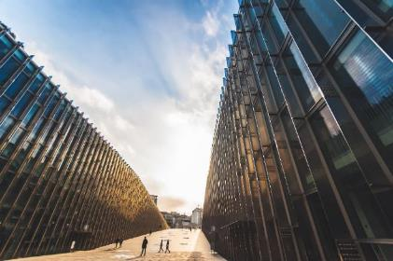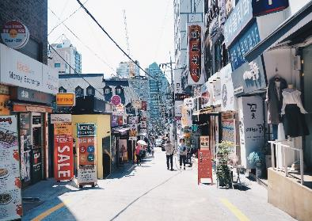
มหาวิทยาลัยอีฮวา (EWHA WOMANS UNIVERSITY) คนเกาหลีทั่วไปนิยมเรียกมหาวิทยาลัยสตรีอีฮวาว่า “อีแด” มาจาก อีฮวา คือชื่อมหาวิทยาลัย และแดฮักคโยหาวิทยาลัยนี้เปิดมาตั้งแต่ปี ค.ศ. 1886 โดยมีจุดเด่นอยู่ที่ อาคาร EWHA CAMPUS CENTER (ECC) ซึ่งเป็นสถาปัตยกรรมที่สวยงาม โดยสร้างอาคารเรียนผ่านเนินเขาแล้วกรุด้วยกระจกทั้ง 2 ด้าน ด้านในจะเป็นห้องเรียน ห้องอาหาร คาเฟ่ ห้องสมุด ฯลฯ บริเวณทางเดินด้านนอกก็เป็นจุดพักผ่อน นั่งชิล และทบทวนบทเรียน เมื่อรวมกับทัศนียภาพที่สวยงาม จึงทำให้บริเวณนี้กลายเป็นจุดถ่ายรูปยอดฮิตตลอดกาล ท่านสามารถช็อปปิ้ง ย่านช้อปปิ้งอีแด หรือแถวบริเวณมหาวิทยาลัยสตรีอีฮวา เป็นย่านช้อปปิ้งสินค้าแนววัยรุ่นแฟชั่นวัยใสสไตล์เกาหลี สินค้าราคาไม่แพง ทั้งยังมีสินค้าหลากหลายแนวให้เดินเลือก ไม่ว่าจะเป็น ของจุกจิกน่ารักๆกิ๊ฟช้อปเก๋ๆ เครื่องประดับ เสื้อผ้า แว่นตา กระเป๋า รองเท้า อุปกรณ์เกี่ยวกับโทรศัพท์ เครื่องสำอางต่างๆ ร้านค้ายาวเหยียดสองข้างทาง
จากนั้นเลือกซื้อของฝากจาก ซุปเปอร์มาร์เก็ต หรือ ร้านละลายเงินวอน ให้ท่านได้เลือกซื้อช็อกโกแลต ผลิตภัณฑ์ของใบและรากฝอยของโสม ในรูป ขนมโสม ชาโสม ลูกอมโสม โคลนพอกหน้าโสม ครีมล้างหน้าโสม เครื่องสำอางโสม เป็นต้น และยังมีกิมจิ , ชินราเมง (มาม่าเกาหลี) และ นมกล้วย เป็นต้น
ได้เวลาอันสมควร นำท่านเดินทางสู่ ท่าอากาศยานนานาชาติ อินชอน ประเทศสาธารณรัฐเกาหลีใต้
DAY 6
เมืองอินชอน - กรุงเทพฯ (ดอนเมือง) (-/-/-)
00.20 นำท่านเดินทางสู่ ท่าอากาศยานนานาชาติ ดอนเมือง กรุงเทพฯ ประเทศไทย โดยสายการบิน AIR ASIA X เที่ยวบินที่ XJ 703 ** ไม่มีบริการอาหารและเครื่องดื่มบนเครื่องบิน ใช้เวลาบินประมาณ 6 ชั่วโมง **
04.20 เดินทางถึง ท่าอากาศยานนานาชาติ ดอนเมือง กรุงเทพฯ ประเทศไทย โดยสวัสดิภาพ พร้อมกับความประทับใจ

อัตราค่าบริการ

กำหนดการเดินทาง | ผู้ใหญ่ ห้องละ  2-3 ท่าน  อัตราท่านละ | 1 เด็ก 2 ผู้ใหญ่  เด็กมีเตียง  (เด็กอายุไม่เกิน 12 ปี)  อัตราเด็ก ท่านละ | 1 เด็ก 2 ผู้ใหญ่  เด็กไม่มีเตียง  (เด็กอายุไม่เกิน 12 ปี)  อัตราเด็ก ท่านละ | พักเดี่ยว  เพิ่ม  อัตรา ห้องละ | ราคาไม่รวมตั๋วเครื่องบิน (จอยแลนด์)
01 – 06 ธันวาคม 2562 | 18,999 | 18,999 | 18,999 | 6,500 | 9,900
02 – 07 ธันวาคม 2562 | 18,999 | 18,999 | 18,999 | 6,500 | 9,900
05 – 10 ธันวาคม 2562 | 21,999 | 21,999 | 21,999 | 6,500 | 12,900
07 – 12 ธันวาคม 2562 | 18,999 | 18,999 | 18,999 | 6,500 | 9,900
08 – 13 ธันวาคม 2562 | 18,999 | 18,999 | 18,999 | 6,500 | 9,900
09 – 14 ธันวาคม 2562 | 18,999 | 18,999 | 18,999 | 6,500 | 9,900
11 – 16 ธันวาคม 2562 | 18,999 | 18,999 | 18,999 | 6,500 | 9,900
13 – 18 ธันวาคม 2562 | 18,999 | 18,999 | 18,999 | 6,500 | 9,900
14 – 19 ธันวาคม 2562 | 18,999 | 18,999 | 18,999 | 6,500 | 9,900
15 – 20 ธันวาคม 2562 | 17,999 | 17,999 | 17,999 | 6,500 | 9,900
16 – 21 ธันวาคม 2562 | 18,999 | 18,999 | 18,999 | 6,500 | 9,900
17 – 22 ธันวาคม 2562 | 18,999 | 18,999 | 18,999 | 6,500 | 9,900
18 – 23 ธันวาคม 2562 | 18,999 | 18,999 | 18,999 | 6,500 | 9,900
21 – 26 ธันวาคม 2562 | 23,999 | 23,999 | 23,999 | 7,000 | 12,900
24 – 29 ธันวาคม 2562 | 24,999 | 24,999 | 24,999 | 7,000 | 12,900
25 – 30 ธันวาคม 2562 | 26,999 | 26,999 | 26,999 | 7,000 | 12,900
26 – 31 ธันวาคม 2562 | 26,999 | 26,999 | 26,999 | 7,000 | 12,900
27 ธ.ค. 62 – 01 ม.ค. 63 | 28,999 | 28,999 | 28,999 | 7,000 | 12,900
28 ธ.ค. 62 – 02 ม.ค. 63 | 28,999 | 28,999 | 28,999 | 7,000 | 12,900
29 ธ.ค. 62 – 03 ม.ค. 63 | 27,999 | 27,999 | 27,999 | 7,000 | 12,900
30 ธ.ค. 62 – 04 ม.ค. 63 | 26,999 | 26,999 | 26,999 | 7,000 | 12,900

ราคาเด็กอายุไม่ถึง 2 ปี ณ วันเดินทางกลับ (INFANT) ท่านละ 5,900 บาท ** (ไม่มีที่นั่งบนเครื่องบิน)

อัตรานี้ยังไม่รวมค่าทิปพนักงานขับรถ หัวหน้าทัวร์ และ มัคคุเทศก์ท้องถิ่น ตามธรรมเนียม 50,000 วอน ต่อ ทริป ต่อ ลูกค้า ผู้เดินทาง 1 ท่าน รวมไปถึงเด็ก ยกเว้นเด็กอายุไม่ถึง 2 ปี ณ วันเดินทางกลับ (INFANT) ทั้งนี้ท่านสามารถให้มากกว่านี้ได้ตามความเหมาะสมและความพึงพอใจของท่าน โดยส่วนนี้ ทางบริษัทขอสงวนสิทธิ์ในการเรียกเก็บก่อนเดินทางทุกท่าน ที่สนามบิน ในวันเช็คอิน

อัตรานี้เฉพาะนักท่องเที่ยวที่ถือหนังสือเดินทางไทยเท่านั้น กรณีถือหนังสือเดินทางต่างประเทศ ทางบริษัทขอสงวนสิทธิ์เรียกเก็บค่าธรรมเนียมเพิ่มจากราคาทัวร์ ท่านละ 150 USD. (เป็นเงินไทยประมาณ 4,800 บาท)

กรณีต้องการตัดกรุ๊ปส่วนตัว กรุ๊ปเหมาที่สถานะผู้เดินทางเป็น เด็กนักเรียน นักศึกษา ครู ธุรกิจขายตรงเครื่องสำอางค์ หมอ พยาบาล ชาวต่างชาติ หรือคณะที่ต้องการให้เพิ่มสถานที่ขอดูงาน กรุณาติดต่อแจ้งรายละเอียด โดยละเอียด กับเจ้าหน้าที่เพื่อทำราคาให้ใหม่ทุกครั้ง

สำคัญ!! : กรณีผู้เดินทางถูกปฏิเสธการเข้า – ออกประเทศจากประเทศต้นทางและปลายทาง ทั้งจากที่ด้านหน้าเคาน์เตอร์เช็คอิน หรือจากด่านตรวจคนเข้าเมืองก็ตาม ทางบริษัทขอสงวนสิทธิ์ไม่รับผิดชอบค่าใช้จ่ายที่จะเกิดขึ้นตามมา และ จะไม่สามารถคืนเงินค่าทัวร์ที่ท่านชำระเรียบร้อยแล้วไม่ว่าส่วนใดส่วนหนึ่ง

หมายเหตุ : ตามนโยบายการโปรโมทสินค้าพื้นเมืองของรัฐบาลเกาหลีร่วมกับการท่องเที่ยวเกาหลี ในนามของร้านรัฐบาล ซึ่งจำเป็นต้องระบุไว้ในโปรแกรมทัวร์ เพราะมีผลกับราคาทัวร์ จึงอยากเรียนชี้แจงลูกค้าทุกท่านว่า ร้านรัฐบาลทุกร้านจำเป็นต้องแวะชม จะซื้อหรือไม่ซื้อขึ้นอยู่กับความพอใจของลูกค้าเป็นหลัก และถ้าหากลูกค้าไม่มีความประสงค์จะเข้าร้านรัฐบาล ขอสงวนสิทธิ์ในการเรียกเก็บค่าใช้จ่ายที่เกิดขึ้นจากท่านเป็นจำนวนเงิน 100 USD / ท่าน / ร้าน

อัตราค่าบริการนี้ รวม

- ค่าบัตรโดยสารโดยเครื่องบิน (ตั๋ว) ไป และ กลับพร้อมคณะ ชั้นประหยัด (ECONOMY CLASS) รวมถึงค่าภาษีสนามบินและค่าภาษีน้ำมันทุกแห่ง กรณีต้องการอัพเกรด UPGRADE หรือ เปลี่ยนแปลงบัตรโดยสาร ไม่ว่าเที่ยวใด เที่ยวหนึ่ง กรุณาติดต่อเจ้าหน้าที่เป็นกรณีพิเศษ
- ค่าธรรมเนียมการโหลดกระเป๋าสัมภาระลงใต้ท้องเครื่องบิน สายการบิน AIR ASIA X อนุญาตให้โหลดกระเป๋าสัมภาระลงใต้ท้องเครื่องบิน โดยมีน้ำหนักไม่เกิน 20 ก.ก. (2 ชิ้น) และ ถือขึ้นเครื่องบินได้น้ำหนักไม่เกิน 7 ก.ก. (ไม่จำกัดจำนวนชิ้น แต่ทั้งนี้เจ้าหน้าที่จะพิจารณาตามความเหมาะสม) ต่อท่าน (ตามเงื่อนไขของสายการบิน) **
- ค่ารถโค้ชปรับอากาศตลอดเส้นทางตามรายการระบุ (ยังไม่รวมทิปพนักงานขับรถ)
- ค่าโรงแรมที่พักระดับมาตรฐานตามรายการที่ระบุ (พัก 2-3 ท่าน ต่อ ห้อง) ในกรณีมีงานเทรดแฟร์ การแข่งขันกีฬา หรือ กิจกรรมอื่นๆ ที่ทำให้โรงแรมตามรายการที่ระยุเต็ม ทางบริษัทขอสงวนสิทธิ์ในการปรับเปลี่ยนโรงแรมที่พัก ไปเป็นเมืองใกล้เคียงแทน อ้างอิงมาตรฐานคุณภาพและความเหมาะสมเดิม โดยคำนึงถึงประโยชน์ของลูกค้าเป็นสำคัญ
- ค่าธรรมเนียมเข้าชมสถานที่ต่างๆ ตามรายการที่ระบุ กรณีไม่รวมจะชี้แจงแต่ละสถานที่ในโปรแกรม
- ค่าอาหาร ตามรายการที่ระบุ โดยทางบริษัทขอสงวนสิทธิ์ในการเปลี่ยนแปลงตามความเหมาะสม
- ค่ามัคคุเทศก์ที่คอยอำนวยความสะดวกตลอดการเดินทาง
- ค่าเบี้ยประกันอุบัติเหตุในการเดินทางท่องเที่ยวต่างประเทศ วงเงินประกันสูงสุดท่านละ 1,000,000 บาท (เงื่อนไขตามกรรมธรรม์)

อัตราค่าบริการนี้ ไม่รวม

- ค่าใช้จ่ายส่วนตัวของผู้เดินทาง อาทิ ค่าทำหนังสือเดินทาง ค่าโทรศัพท์ ค่าอาหาร เครื่องดื่ม ค่าซักรีด ค่ามินิบาร์ในห้องและค่าพาหนะต่างๆ ที่ไม่ได้ระบุในรายการ
- ค่าทิปพนักงานขับรถ หัวหน้าทัวร์ และ มัคคุเทศก์ท้องถิ่น ตามธรรมเนียม 50,000 วอน ต่อ ทริป ต่อ ลูกค้า ผู้เดินทาง 1 ท่าน รวมไปถึงเด็ก ยกเว้นเด็กอายุไม่ถึง 2 ปี ณ วันเดินทางกลับ (INFANT) ทั้งนี้ท่านสามารถให้มากกว่านี้ได้ตามความเหมาะสมและความพึงพอใจของท่าน โดยส่วนนี้ ทางบริษัทขอสงวนสิทธิ์ในการเรียกเก็บก่อนเดินทางทุกท่าน ที่สนามบิน ในวันเช็คอิน
- ค่าธรรมเนียมในกรณีที่กระเป๋าสัมภาระที่มีน้ำหนักเกินกว่าที่สายการบินนั้นๆกำหนดหรือสัมภาระใหญ่เกินขนาดมาตรฐาน
- ค่าธรรมเนียมการจองที่นั่งบนเครื่องบินตามความต้องการเป็นกรณีพิเศษหากสามารถทำได้ ทั้งนี้ขึ้นอยู่กับสายการบิน และ รุ่นของเครื่องบินแต่ละไฟล์ทที่ใช้บิน ซึ่งอาจเปลี่ยนแปลงได้อยู่ที่สายการบินเป็นผู้กำหนด
- ค่าภาษีน้ำมัน ที่สายการบินเรียกเก็บเพิ่ม ภายหลังจากทางบริษัทฯได้ออกตั๋วเครื่องบินไปแล้ว
- ภาษีมูลค่าเพิ่ม 7% และภาษีหัก ณ ที่จ่าย 3% กรณีต้องการออกใบเสร็จรับเงินในนามบริษัท
- ค่าธรรมเนียมการขอวีซ่าท่องเที่ยว กรณีที่สถานทูตแจ้งให้ยื่นขอวีซ่าแบบกะทันหันก่อนเดินทางตามจริง ประเทศเกาหลีใต้ อนุญาตให้ท่านที่ถือหนังสือเดินทางไทย และมีวัตถุประสงค์เดินทางไปประเทศเกาหลีใต้ เพื่อการท่องเที่ยว ไม่จำเป็นต้องยื่นขอวีซ่า โดยสามารถพำนักได้ไม่เกิน 90 วัน ต่อครั้ง

เงื่อนไขการจอง และ การชำระเงิน
- กรุณาทำการจองล่วงหน้าอย่างน้อย 30 วัน ก่อนออกเดินทาง พร้อมชำระเงินมัดจำครั้งที่ 1 ท่านละ 10,000 บาท หลังจากส่งเอกสารยืนยันการจอง 1 วัน ตัวอย่างเช่น ท่านจองวันนี้ กรุณาชำระเงินในวันถัดไป ก่อนเวลา 16.00 น. เท่านั้น โดยระบบจะยกเลิกอัตโนมัติทันที หากยังไม่ได้รับยอดเงินตามเวลาที่กำหนด และหากท่านมีความประสงค์จะต้องเดินทางในพีเรียดเดิม ท่านจำเป็นต้องทำจองเข้ามาใหม่ นั่นหมายถึงว่า กรณีที่มีคิวรอ (WAITING LIST) ก็จะให้สิทธิ์ไปตามระบบ ตามลำดับ เนื่องจากทุกพีเรียด เรามีที่นั่งราคาพิเศษจำนวนจำกัด ยกเว้นโปรแกรมราคาพิเศษ ทางบริษัทขอสงวนสิทธิ์เรียกเก็บค่าบริการ เต็มจำนวน เท่านั้น
- กรุณาชำระค่าทัวร์ส่วนที่เหลืออย่างน้อย 20 วัน ก่อนออกเดินทาง หากท่านไม่ชำระภายในระยะเวลาที่ที่บริษัทกำหนด ทางบริษัทจะถือว่าท่านสละสิทธิ์ยกเลิกการเดินทาง และ ขอสงวนสิทธิ์ไม่สามารถคืนเงินมัดจำให้ท่านใดไม่ว่าส่วนในส่วนหนึ่งก็ตาม
- กรณีลูกค้าทำการจองภายในระยะเวลาคงเหลือไม่ถึง 15 วัน ก่อนออกเดินทาง ทางบริษัทขอสงวนสิทธิ์ในการเรียกเก็บค่าทัวร์เต็มจำนวน 100%

เงื่อนไขการยกเลิก และ เปลี่ยนแปลงการเดินทาง
- ยกเลิกการเดินทาง ไม่น้อยกว่า 30 วัน ก่อนวันเดินทาง คืนเงินค่าบริการร้อยละ 100 ของค่าบริการที่ชำระแล้ว
** ยกเว้น พีเรียดที่มีวันหยุดนักขัตฤกษ์ ต้องยกเลิกเดินทางไม่น้อยกว่า 45 วัน ก่อนเดินทาง **
- ยกเลิกการเดินทาง 15-29 วัน ก่อนวันเดินทาง คืนค่าบริการร้อยละ 50 ของค่าบริการที่ชำระแล้ว
- ยกเลิกการเดินทาง 15 วัน ก่อนวันเดินทาง ทางบริษัทขอสงวนสิทธิ์ไม่คืนเงินค่าบริการที่ชำระมาแล้วทั้งหมดทั้งนี้ ทางบริษัทจะหักค่าใช้จ่ายที่ได้จ่ายจริงจากค่าบริการที่ชำระแล้วเนื่องในการเตรียมการจัดการนำเที่ยวให้แก่นักท่องเที่ยว เช่น การสำรองที่นั่งตั๋วเครื่องบิน การจองที่พัก ฯลฯ
- ทางบริษัทขอสงวนสิทธิ์ไม่รับผิดชอบ และ คืนค่าทัวร์ส่วนใดส่วนหนึ่งให้ท่านได้ไม่ว่ากรณีใดๆทั้งสิ้น เช่น สถานทูตปฏิเสธวีซ่า ด่านตรวจคนเข้าเมือง ฯลฯ
- กรณีต้องการเปลี่ยนแปลงผู้เดินทาง (เปลี่ยนชื่อ) จะต้องแจ้งให้ทางบริษัททราบล่วงหน้า อย่างน้อย 20 วัน ก่อนออกเดินทาง กรณีแจ้งหลังจากเจ้าหน้าที่ออกเอกสารเรียบร้อยแล้ว ไม่ว่าส่วนใดส่วนหนึ่ง ทางบริษัทขอสงวนสิทธิ์ในการเรียกเก็บค่าใช้จ่ายที่เกิดขึ้นจริงทั้งหมด ทั้งนี้ขึ้นอยู่กับช่วงพีเรียดวันที่เดินทาง และกระบวนการของแต่ละคณะ เป็นสำคัญด้วย กรุณาสอบถามกับเจ้าหน้าที่เป็นกรณีพิเศษ
- กรณีต้องการเปลี่ยนแปลงพีเรียดวันเดินทาง (เลื่อนวันเดินทาง) ทางบริษัทขอสงวนสิทธิ์ในการหักค่าใช้จ่ายการดำเนินการต่างๆ ที่เกิดขึ้นจริงสำหรับการดำเนินการจองครั้งแรก ตามจำนวนครั้งที่เปลี่ยนแปลง ไม่ว่ากรณีใดๆทั้งสิ้น

เงื่อนไขสำคัญอื่นๆที่ท่านควรทราบก่อนการเดินทาง
- คณะจะสามารถออกเดินทางได้ตามจำเป็นต้องมีขึ้นต่ำ อย่างน้อย 25 ท่าน หากต่ำกว่ากำหนด คณะจะไม่สามารถเดินทางได้ หากผู้เดินทางทุกท่านยินดีที่จะชำระค่าบริการเพิ่มเพื่อให้คณะเดินทางได้ ทางบริษัทยินดีที่จะประสานงาน เพื่อให้ทุกท่านเดินทางตามความประสงค์ต่อไป
- ทางบริษัทขอสงวนสิทธิ์ในการงดออกเดินทาง หรือ เลื่อนการเดินทางไปในพีเรียดวันอื่นต่อไป โดยทางบริษัทฯ จะแจ้งให้ท่านทราบล่วงหน้าเพื่อวางแผนการเดินทางใหม่อีกครั้ง ทั้งนี้ ก่อนคอนเฟิร์มลางาน กรุณาติดต่อเจ้าหน้าที่เป็นกรณีพิเศษทุกครั้งหากท่านลางานแล้วไม่สามารถเปลี่ยนแปลงได้
- กรณีที่ท่านต้องออกบัตรโดยสารภายใน (ตั๋วภายในประเทศ เช่น ตั๋วเครื่องบิน , ตั๋วรถทัวร์ , ตั๋วรถไฟ) กรุณาติดต่อสอบถามเพื่อยืนยันกับเจ้าหน้าที่ก่อนทุกครั้ง และควรจองบัตรโดยสารภายในที่สามารถเลื่อนวันและเวลาเดินทางได้ เพราะมีบางกรณีที่สายการบินอาจมีการปรับเปลี่ยนไฟล์ทบิน หรือ เวลาบิน โดยไม่แจ้งให้ทราบล่วงหน้า ทั้งนี้ขึ้นอยู่กับฤดูกาล สภาพภูมิกาศ และ ตารางบินของท่าอากาศยานเป็นสำคัญเท่านั้น สิ่งสำคัญ ท่านจำเป็นต้องมาถึงสนามบินเพื่อเช็คอินก่อนเครื่องบิน อย่างน้อย 3 ชั่วโมง โดยในส่วนนี้หากเกิดความเสียหายใดๆบริษัทขอสงวนสิทธิ์ในการไม่รับผิดชอบค่าใช้จ่ายที่เกิดขึ้นใดๆทั้งสิ้น
- กรณีที่ท่านเป็นอิสลาม ไม่ทานเนื้อสัตว์ หรือ แพ้อาหารบางประเภท กรุณาแจ้งเจ้าหน้าที่เป็นกรณีพิเศษ
- กรณีผู้เดินทางต้องการความช่วยเหลือเป็นพิเศษ อาทิเช่น ใช้วีลแชร์ (WHEEL CHAIR) กรุณาแจ้งบริษัทฯ อย่างน้อย 7 วันก่อนการเดินทาง หรือตั้งแต่ที่ท่านเริ่มจองทัวร์ เพื่อให้ทางบริษัทประสานงานกับสายการบินเพื่อจัดเตรียมล่วงหน้า กรณีมีค่าใช้จ่ายเพิ่มเติม ทางบริษัทของสงวนสิทธิ์ในการเรียกเก็บค่าใช้จ่ายตามจริงที่เกิดขึ้นกับผู้เดินทาง
- กรุณาส่งรายชื่อผู้เดินทาง พร้อมสำเนาหน้าแรกของหนังสือเดินทางทุกท่านให้กับเจ้าหน้าที่หลังจากชำระเงินกรณีที่ท่านเดินทางเป็นครอบครัว (หลายท่าน) กรุณาแจ้งรายนามคู่นอนกับเจ้าหน้าที่ให้ทราบ
- กรณีที่ออกบัตรโดยสาร (ตั๋ว) เรียบร้อยแล้ว มีรายละเอียดส่วนใดผิด ทางบริษัทขอสงวนสิทธิ์ในการรับผิดชอบไม่ว่าส่วนใดส่วนหนึ่ง หากท่านไม่ดำเนินการส่งสำเนาหน้าแรกของหนังสือเดินทางให้ทางบริษัทเพื่อใช้ในการออกบัตรโดยสาร
- หลังจากท่านชำระค่าทัวร์ครบตามจำนวนเรียบร้อยแล้ว ทางบริษัทจะนำส่งใบนัดหมายและเตรียมตัวการเดินทางให้ท่านอย่างน้อย 3 หรือ 5 วัน ก่อนออกเดินทาง
- อัตราทัวร์นี้ เป็นอัตราสำหรับบัตรโดยสารเครื่องบินแบบหมู่คณะ (ตั๋วกรุ๊ป) ท่านจะไม่สามารถเลื่อนไฟล์ท วัน ไป หรือ กลับส่วนใดได้ จำเป็นจะต้องไป และ กลับ ตามกำหนดการเท่านั้น หากต้องการเปลี่ยนแปลงกรุณาติดต่อเจ้าหน้าที่เป็นกรณีพิเศษ
- ทางบริษัทไม่มีนโยบายจัดคู่นอนให้กับลูกค้าที่ไม่รู้จักกันมาก่อน เช่น กรณีที่ท่านเดินทาง 1 ท่าน จำเป็นต้องชำระค่าห้องพักเดี่ยวตามที่ระบุ
- หนังสือเดินทาง หรือ พาสปอร์ต ต้องมีอายุใช้งานได้คงเหลือไม่น้อยกว่า 6 เดือน ณ วันกลับ
- สำหรับลูกค้าที่เดินทาง 3 ท่าน และ ต้องการพักห้องสำหรับ 3 ท่าน อาจมีค่าใช้จ่ายเพิ่มเติมได้ในบางกรณี ขึ้นอยู่กับโรงแรมที่คณะนั้นๆพักว่ามีห้องรอบรับสำหรับ 3 ท่าน หรือ (TRIPLE ROOM) หรือไม่ กรณีไม่มี ท่านจำเป็นจะต้องชำระค่าใช้จ่ายเพิ่ม (พักเดี่ยว) ตามจริง ยกเว้นเด็กที่มีอายุต่ำกว่า 12 ปี ณ วันเดินทางกลับ
- ฤดูหนาวในต่างประเทศ มีข้อควรระวัง สภาพอากาศจะมืดเร็วกว่าปกติ สี่โมงเย็นก็จะเริ่มมืดแล้ว สถานที่ท่องเที่ยวต่างๆ จะปิดเร็วกว่าปกติ ประมาณ 1-2 ช.ม. การเดินทางควรเผื่อเวลาให้เหมาะสม และ หากมีสถานที่ท่องเที่ยวกลางแจ้ง เวลาเดินบนหิมะ อาจลื่นได้ต้องใช้ความระมัดระวังในการเดินเป็นอย่างสูง หรือ ใช้รองเท้าที่สามารถเดินบนหิมะได้ แว่นกันแดดควร เมื่อแสงแดดกระทบหิมะจะสว่างสะท้อนเข้าตา อาจทำให้ระคายเคืองตาได้
- ทางบริษัทขอสงวนสิทธิ์เปลี่ยนแปลงโปรแกรมได้ตามความเหมาะสม เนื่องจากฤดูกาล สภาพภูมิอากาศ เหตุการทางการเมือง การล่าช้าของสายการบิน เงื่อนไขการให้บริการของรถในแต่ละประเทศ เป็นต้น โดยส่วนนี้ทางบริษัทจะคำนึงถึงประโยชน์ของลูกค้าเป็นสำคัญ หากกรณีที่จำเป็นจะต้องมีค่าใช้จ่ายเพิ่ม ทางบริษัทจะแจ้งให้ทราบล่วงหน้า
- เนื่องจากการเดินทางท่องเที่ยวในครั้งนี้ เป็นการชำระแบบเหมาจ่ายขาดกับบริษัทตัวแทนในต่างประเทศ ทางบริษัทจึงขอสงวนสิทธิ์ ไม่สามารถขอรับเงินคืนได้ในบริการบางส่วน หรือ ส่วนใดส่วนหนึ่งที่ท่านไม่ต้องการได้รับบริการ หากระหว่างเดินทาง สถานที่ท่องเที่ยวใดที่ไม่สามารถเข้าชมได้ ไม่ว่าด้วยสาเหตุใดก็ตาม ทางบริษัทขอสงวนสิทธิ์ในการไม่สามารถคืนค่าใช้จ่ายไม่ว่าส่วนใดส่วนหนึ่งให้ท่าน เนื่องจากทางบริษัทได้ทำการจองและถูกเก็บค่าใช้จ่ายแบบเหมาจ่ายไปล่วงหน้าทั้งหมดแล้ว
- กรณีที่ท่านถูกปฏิเสธการเดินทางเข้าเมือง ทางบริษัทขอสงวนสิทธิ์ไม่รับผิดชอบค่าใช้จ่ายที่จะเกิดขึ้นตามมา และ จะไม่สามารถคืนเงินค่าทัวร์ที่ท่านชำระเรียบร้อยแล้วไม่ว่าส่วนใดส่วนหนึ่ง
- หากวันเดินทาง เจ้าหน้าที่สายการบิน หรือ ด่านตรวจคนออก และ เข้าเมือง ตรวจพบ หนังสือเดินทาง
(พาสปอร์ต) ของท่านชำรุดแม้เพียงเล็กน้อย เช่น เปียกน้ำ ขาดไปหน้าใดหน้าหนึ่ง มีหน้าใดหน้าหนึ่งหายไป มีกระดาษหน้าใดหน้าหนึ่งหลุดออกมา มีรอยแยกระหว่างสันของเล่มหนังสือเดินทาง เป็นต้น ไม่ว่ากรณีใดๆทั้งสิ้น ทางสายการบิน หรือ เจ้าหน้าที่ด่านตรวจคนออก และ เข้าเมือง มีสิทธิ์ไม่อนุญาตให้ท่านเดินทางต่อไปได้ ดังนั้นกรุณาตรวจสอบ และ ดูแล หนังสือเดินทางของท่านให้อยู่ในสภาพดีอยู่ตลอดเวลา ขณะเดินทาง กรณีชำรุด กรุณาติดต่อกรมการกงสุลกระทรวงการต่างประเทศเพื่อทำหนังสือเดินทางฉบับใหม่ โดยใช้ฉบับเก่าไปอ้างอิง และ ยืนยันด้วย พร้อมกับแจ้งมาที่บริษัทเร็วที่สุด เพื่อยืนยันการเปลี่ยนแปลงข้อมูลหนังสือเดินทาง หากท่านได้ส่งเอกสารมาที่บริษัทเรียบร้อยแล้ว กรณีที่ยังไม่ออกบัตรโดยสาร (ตั๋วเครื่องบิน) ท่านสามารถเปลี่ยนแปลงได้ไม่มีค่าใช้จ่าย แต่หากออกบัตรโดยสาร (ตั๋วเครื่องบิน) เรียบร้อยแล้ว ทางบริษัทขอสงวนสิทธิ์ในการเรียกเก็บค่าใช้จ่ายที่เกิดขึ้นจริงทั้งหมด ซึ่งโดยส่วนใหญ่ตั๋วเครื่องบินแบบกรุ๊ปจะออกก่อนออกเดินทางประมาณ 14-20 วัน ทั้งนี้ขึ้นอยู่กับกระบวนการและขั้นตอนของแต่ละคณะ
- เกี่ยวกับที่นั่งบนเครื่องบิน เนื่องจากบัตรโดยสาร (ตั๋ว) เป็นลักษณะของคณะ (กรุ๊ป อัตราพิเศษ) สายการบิน ขอสงวนสิทธิ์ในการเลือกที่นั่งบนเครื่องบิน กรณีลูกค้าเดินทางด้วยกัน กรุณาเช็คอินพร้อมกัน และ สายการบินจะพยายามที่สุดให้ท่านได้นั่งด้วยกัน หรือ ใกล้กันให้มากที่สุด
- ข้อมูลเพิ่มเติมเกี่ยวกับห้องพักในโรงแรมที่พัก เนื่องจากการวางแปลนแบบห้องพักของแต่ละโรงแรมแตกต่างกัน จึงอาจทำให้ห้องพักแบบห้องพักเดี่ยว (SINGLE) และห้องคู่ (TWIN/DOUBLE) และ ห้องพักแบบ 3 ท่าน (TRIPLE) จะแตกต่างกัน บางโรงแรม ห้องพักแต่ละแบบอาจจะอยู่คนละชั้นกัน (ไม่ติดกันเสมอไป)
- ขอสงวนสิทธิ์การเก็บค่าน้ำมันและภาษีสนามบินทุกแห่งเพิ่ม หากสายการบินมีการปรับขึ้นก่อนวันเดินทาง
- บริษัทขอสงวนสิทธิ์ ในการไม่รับผิดชอบใดๆทั้งสิ้น หากเกิดกรณีความล่าช้าจากสายการบิน , การยกเลิกบิน , การประท้วง , การนัดหยุดงาน , การก่อการจลาจล , ภัยธรรมชาติ , การนำสิ่งของผิดกฎหมาย ซึ่งอยู่นอกเหนือความรับผิดชอบของบริษัท
- บริษัทขอสงวนสิทธิ์ ในการไม่รับผิดชอบใดๆทั้งสิ้น หากเกิดสิ่งของสูญหายระหว่างการเดินทาง ไม่ว่ากรณีใดๆก็ตาม และ ขอสงวนสิทธิ์ในการเรียกเก็บค่าใช้จ่ายตามจริง กรณีท่านลืมสิ่งของไว้ที่โรงแรมและจำเป็นต้องส่งมายังจุดหมายปลายทางตามที่ท่านต้องการ
- รายการนี้เป็นเพียงข้อเสนอที่ต้องได้รับการยืนยันจากบริษัทฯอีกครั้งหนึ่ง หลังจากได้สำรองโรงแรมที่พักในต่างประเทศเรียบร้อยแล้ว โดยโรงแรมจัดในระดับใกล้เคียงกัน ซึ่งอาจจะปรับเปลี่ยนตามที่ระบุในโปรแกรม

** เมื่อท่านชำระเงินค่าทัวร์ให้กับทางบริษัทฯแล้ว ไม่ว่าส่วนใดส่วนหนึ่งก็ตาม ทางบริษัทฯ จะถือว่าท่านได้ยอมรับเงื่อนไขข้อตกลงทั้งหมดนี้แล้ว **
หนังสือเดินทาง หรือ พาสปอร์ต ต้องมีอายุใช้งานได้คงเหลือไม่น้อยกว่า 6 เดือน ณ วันกลับ

** ขอขอบพระคุณทุกท่าน ที่มอบความไว้วางใจ ให้เราบริการ **

